第13周作业

**案例分析题**

1、 根据洋河股份最近一年年报中的“董事、监事、高级管理人员与员工情况“章节、”股份变动及股东情况“章节和“重要事项”章节，分析以下3个方面的异常情况：公司的治理结构、股权结构和重要事项。（100 分）

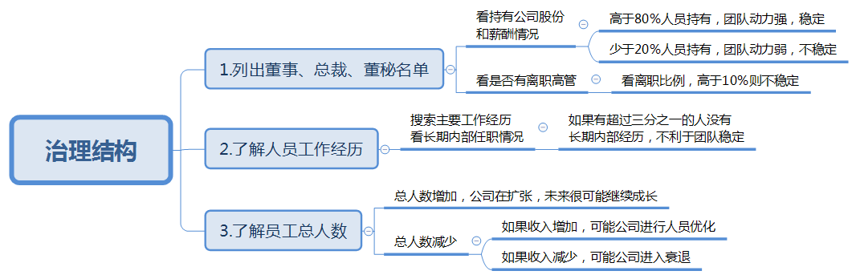 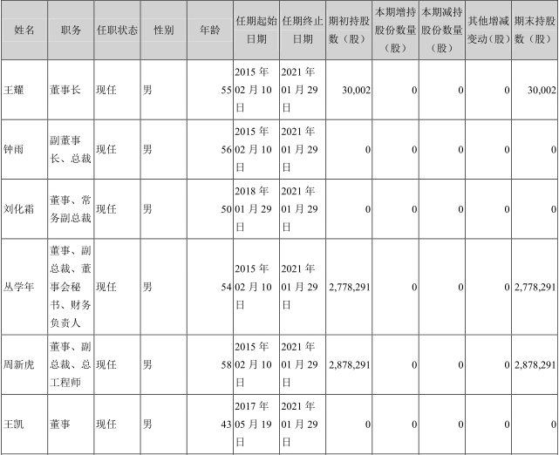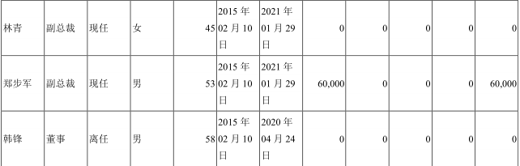 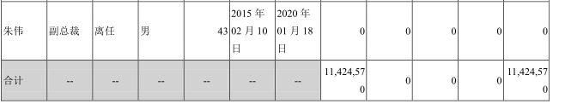公司的高级管理人员有位已经离职，公司的核心管理人员有5位持有公司股份，可以看出公司的核心团队离职率不高且有的有持有公司股份，证明公司工作动力很强，团队相对稳定 二、看任职经历

公司现任董事、监事、高级管理人员专业背景、主要工作经历以及目前在公司的主要职责

1、董事

王耀先生，1965年12月出生，江南大学工程硕士、南京大学工商管理硕士，研究员级高级工程师，十九大党代表，中国白酒工艺大师。历任江苏洋河酒厂粉碎制曲车间主任、党支部书记，江苏洋河集团彩印有限公司董事长、总经理、党委书记，江苏双沟酒业股份有限公司副总经理、党委副书记、纪委书记，江苏苏酒实业股份有限公司常务副总经理、党委副书记，公司总裁助理，双沟酒业总经理，公司副总裁，苏酒集团贸易股份有限公司董事长、党委书记。现任公司董事长、党委书记。

钟雨先生，1964年5月出生，硕士研究生、高级工程师、中国白酒大师，江苏第十三届人大代表。历任江苏双沟酒厂技术处处长兼环保处处长、技术中心主任；江苏双沟酒业股份有限公司副总工程师、总经理助理兼生产技术部部长、技术中心主任，洋河股份洋河分公司副总经理，公司酿造总监、总裁助理、副总裁、泗阳分公司总经理。现任公司副董事长、总裁、党委副书记、洋河分公司总经理，双沟酒业董事长。

刘化霜先生，1970 年 12 月出生，复旦大学工商管理硕士，会计师。历任江苏洋河酒业有限公司市场部部长、副总经理兼洋河蓝色经典总经理，江苏洋河酒业有限公司总经理，公司党委常委、战略研究总监，江苏苏酒实业股份有限公司常务副总经理、党委副书记，苏酒集团贸易股份有限公司党委书记、副董事长。现任公司董事、常务副总裁、党委常委，苏酒集团贸易股份有限公司党委书记、董事长。

丛学年先生，1966年1月出生，硕士研究生，高级经济师。历任江苏洋河酒厂总帐会计、财务处长、洋河集团财务部长、总会计师，公司董事会秘书、财务负责人、董事、副总裁。现任公司董事、副总裁、董事会秘书、财务负责人、苏酒集团江苏财富管理有限公司董事长，江苏洋河投资管理有限公司董事长。

周新虎先生，1962年8月出生，硕士研究生，高级工程师、中国食品工业协会白酒专业委员会专家组成员，中国首席品酒师、中国评酒大师。历任洋河集团技术员、质量检验科长，公司勾储部部长，江苏洋河酒业有限公司副总经理，公司副总工程师、总工程师、副总裁。现任公司董事、副总裁、总工程师。

王凯先生，1977年8月出生，本科学历，中级经济师。历任上海烟草集团有限责任公司营销中心品牌部经理、上海烟草物流发展有限公司总经理助理。现任公司董事，上海海烟物流发展有限公司副总经理。 林青女士，1975年5月出生，硕士研究生、高级会计师、注册会计师。历任江苏省宿迁市财政局企业处副处长，市物价局局长助理，市发改委党组成员、副主任，公司党委常委，公司副总裁。现任公司副总裁、内部审计机构负责人、党委常委。

郑步军先生，1967年1月出生，MBA学历，高级工程师。历任江苏洋河集团有限公司总经理、宿迁市国有投资有限公司总经理、江苏双沟酒业股份有限公司副总经理、洋河股份采供物流总监、总裁助理。现任公司副总裁、党委常委，公司泗阳分公司总经理、党委书记。

傅宏兵先生，1962年1月出生，中国白酒工艺大师，高级酿酒师。历任江苏洋河集团有限公司管理与质量部部长，公司副总工程师、质量部部长，公司洋河分公司总经理助理、质量部部长、副总经理，公司总裁助理，贵州贵酒集团有限公司董事长。现任公司副总裁，贵州贵酒集团有限公司董事长、党委书记。 从以上可以看出我们的核心团队大部分都是年龄比较大，工作经验比较足，专业性也比较强，有的白酒生产制造经验很丰富，有利于公司发展

三、股权结构分析

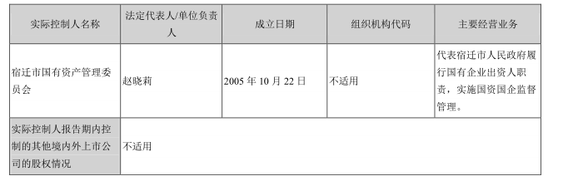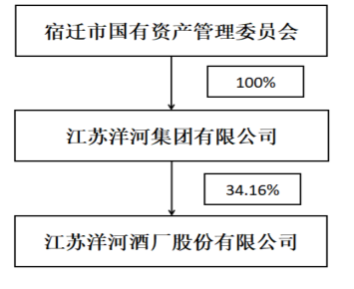 洋河股份的实际控制人是赵晓莉，他通过控制江苏洋河集团有限公司来控制洋河股份（2）看实际控制人的股权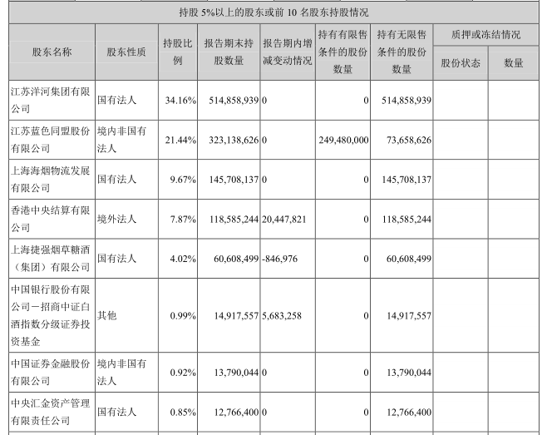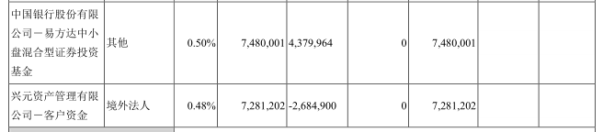洋河股份的实际控制人是洋河股份的国有法人赵晓莉，持有洋河股份34.16%，能稳定控制洋河股份；洋河股份有2个股东减持股份，但是在总股本的合理范围；洋河股份没有质押，说明洋河股份资金充足。

四、重要事项

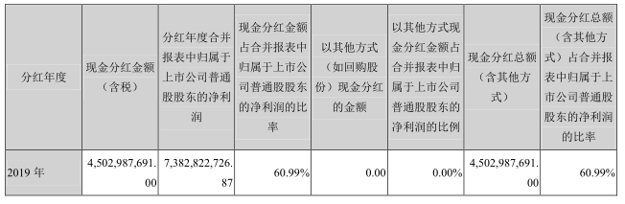 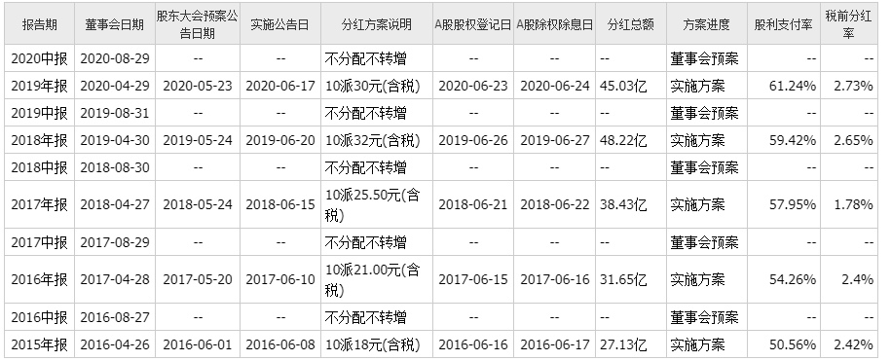从上可以看出洋河股份每年的分红比例都超过50%，证明洋河股份资金充足对股东很慷慨。 公司员工情况

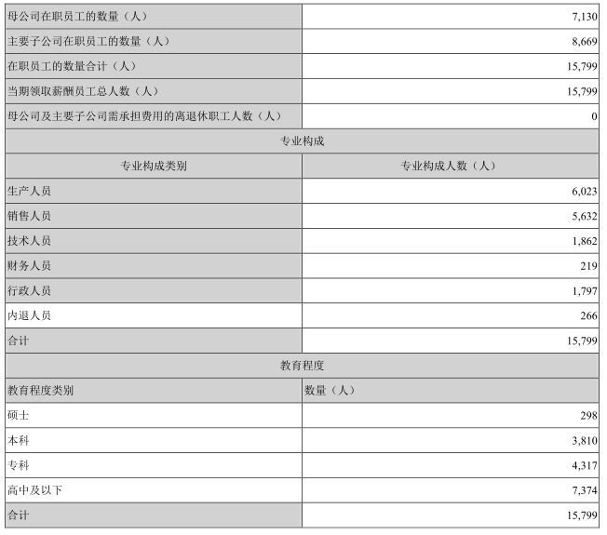

对比了洋河股份2018年的年报中的员工情况，洋河股份员工有增加了一些，说明洋河股份还是有所增长。

2、 根据嘉寓股份最近一年年报中的“董事、监事、高级管理人员与员工情况章节”、”股份变动及股东情况“章节和“重要事项”章节，分析以下3个方面的异常情况：公司的治理结构、股权结构和重要事项。（100 分）

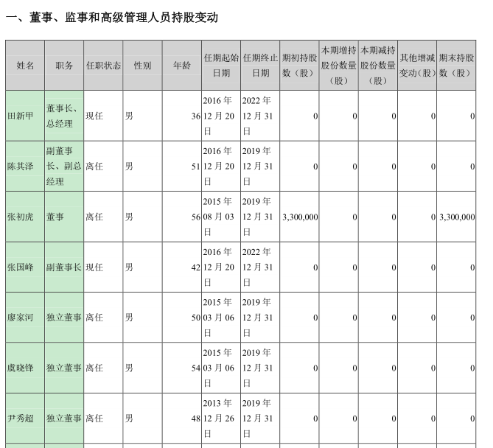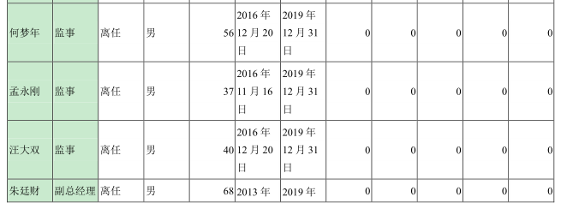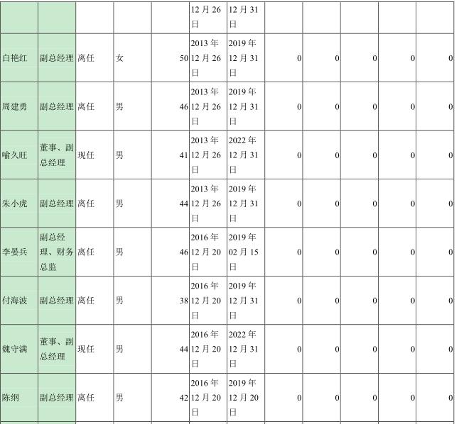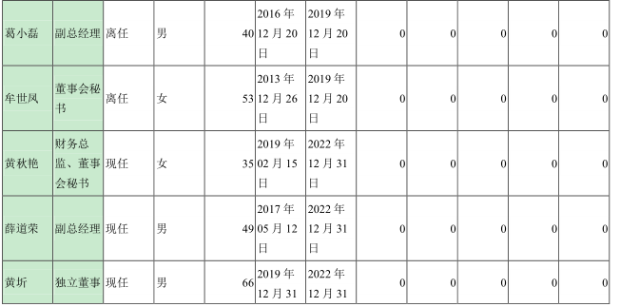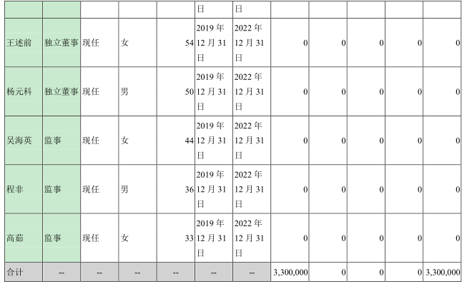公司的高级管理人员有两位已经离职且公司的核心管理人员没有人持有公司股份，可以看出公司的核心团队离职率高，且无人持有公司的股份证明公司工作动力不强团队不稳定

二、看任职经历

公司现任董事、监事、高级管理人员专业背景、主要工作经历以及目前在公司的主要职责

（一）董事

田新甲，1984年出生，中国国籍，研究生学历，硕士学位,北京市青年委员、政协北京市顺义区第五届委员会常务委员会委员。2003年9月至2007年9月在英国留学；2006年9月至2007年9月，任英国嘉寓有限公司总经理、法定代表人；2007年10

月至2010年9月任北京嘉寓门窗幕墙股份有限公司迪拜公司总经理、法定代表人；2010年10月至2013年10月任公司华南区域

总经理；2012年至2017年8月任广东嘉寓门窗幕墙有限公司执行董事、法定代表人；2014年至2018年4月任江西嘉寓门窗幕墙

有限公司执行董事、法定代表人；2007年9月至今任公司董事；2011年9月至2015年9月任公司副总经理；2015年7月至2016

年12月任公司副董事长。2016年12月至今任公司董事长、总经理。

张国峰，1978年出生，中国国籍，高级工程师。2004年11月至2010年10月历任本公司工艺组组长、产品研发设计师、技术研发部经理、技术副总监，2010年11月至2019年12月任本公司副总经理兼总工程师，2020年1月任公司副董事长；擅长各

类节能门窗、建筑幕墙新产品开发、生产施工技术研究与应用，是公司多项技术专利的主设计人，现担任全国建筑幕墙门窗标准化技术委员会委员、住房和城乡建设部建筑制品与构配件标准化技术委员会委员、中国建筑金属结构协会铝门窗幕墙委

员会专家组专家、北京市危险性较大分部分项工程专家库专家等社会职务，参加了门窗幕墙、新能源光伏等领域多个国家标准，规范及行业标准的制定工作。

喻久旺，1979年1月出生，中国国籍，1998年7月毕业于北京汽车工业学校机械制造专业。1998年8月入职公司，历任本公司二分公司项目经理、工程部经理、二分公司工程副总，华北区域工程副总，总经理。2015年2月至今任华北区域董事长，2013年12月至今任公司副总裁，2019年12月起任公司董事。 魏守满，1976年出生，中国国籍，本科学历。1999年至2015年任辽宁东林瑞纳斯股份有限公司常务副总裁，2015年11月入职公司，历任公司经营管理中心总经理、大客户事业部总经理，2016年12月至今任公司副总裁，2019年12月起任公司董事。

黄秋艳，1985年出生，女，中国国籍，2011年毕业于北方工业大学，会计学硕士，中级会计师职称，具有美国注册管理会计师资格，深圳证券交易所董事会秘书资格。2011年7月至2013年10月任嘉寓股份华南区域主管会计，2013年11月至2015年4月任嘉寓股份华南区域财务经理，2015年5月至2017年1月任嘉寓股份财务部经理，2017年1月至2019年2月任公司财务副总监，2019年2月至今任公司财务总监。2020年1月起任公司财务总监、董事会秘书。

从以上可以看出我们的核心管理团队都有十年左右的嘉寓任职的经验，但是相比于核心的龙头好公司还是有一定的差距的

三、股权结构分析

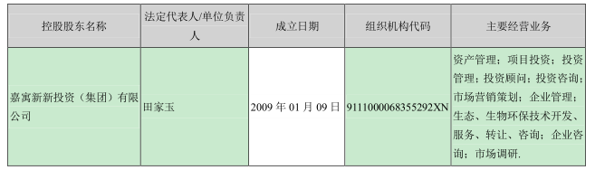 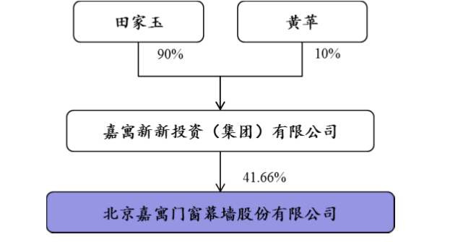

嘉寓股份的实际控制人是田家玉，他通过控制嘉寓新新投资集团有限公司来控制嘉寓股份。

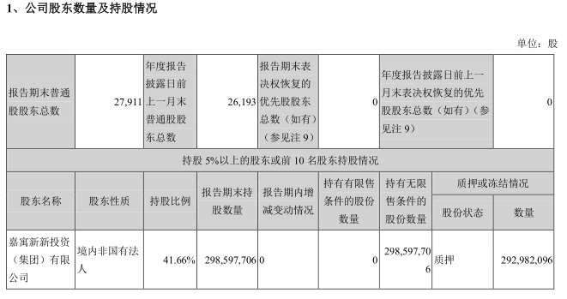 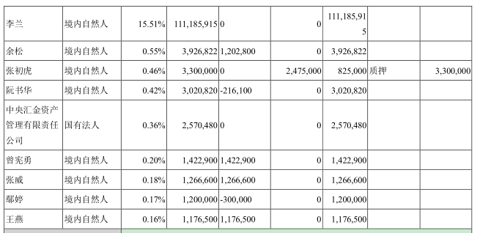

嘉寓股份的实际控制人是田家玉，他持有41.66%的股份接近50%，较为集中和稳定，可以说嘉寓股份未来很可能继续被田家玉父子所控制 。 从上面可以看出嘉寓股份的股东很缺钱，如果嘉寓股份未来的股价下跌那么金融机构就很有可能会继续卖出我们质押的股票，股价波动风险较大

四、重要事项

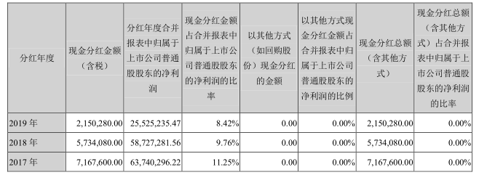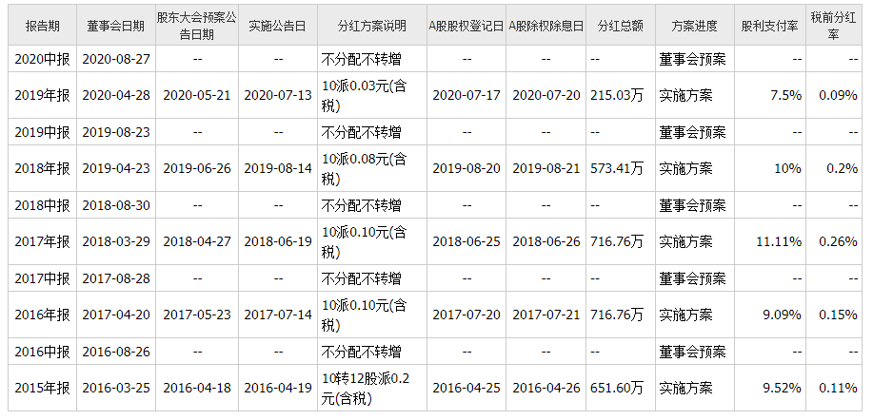从上面可以看出嘉寓股份只有17年分红比例超过10%不是很慷慨，看来没什么钱。公司员工情况

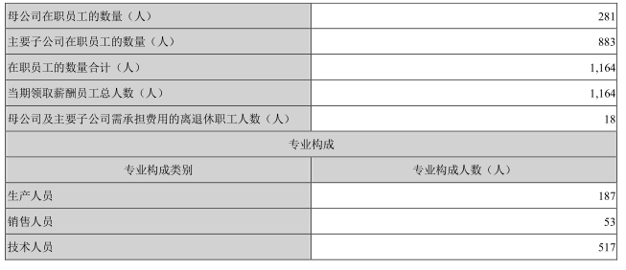 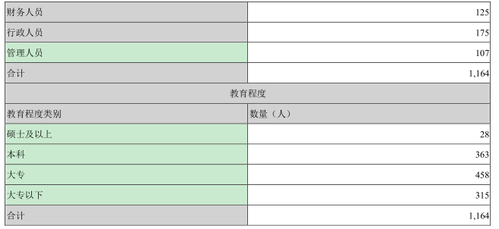 经过对比2018年的员工数量，嘉寓股份员工数量减少证明嘉寓股份很有可能处于收缩当中